Projet N°1 – Endurance musculaire
NOM : … Classe :
OBJECTIFS
Rechercher un affinement de la silhouette et/ou un renforcement musculaire
Forme de musculation
Travail de l’endurance musculaire sur l’ensemble du corps (6 à 8 groupes musculaires)
Choix du circuit 1 ou du circuit 2
PROJET 1 | Affinement ⬄ Tonification
TEMPS DE TRAVAIL | 40 sec | 30 sec |  | 20 sec
CHARGE | La charge doit être maximale pour le nombre de séries et de répétitions données
NOMBRE DE REPS | 30 à 35 REPS | 20 à 25 REPS |  | 15 à 20 REPS
NOMBRE DE SERIES | 3 à 4 SÉRIES
TEMPS DE RÉCUP | de 20 sec à 1 min
REGIMES DE CONTRACTION | CONCENTRIQUE (rythme 2-2)  ISOMÉTRIQUE
FORMES DE TRAVAIL | SÉRIES SIMPLES  SÉRIES avec POST-FATIGUE |  | SÉRIES SIMPLES  SÉRIES avec PRÉ-FATIGUE

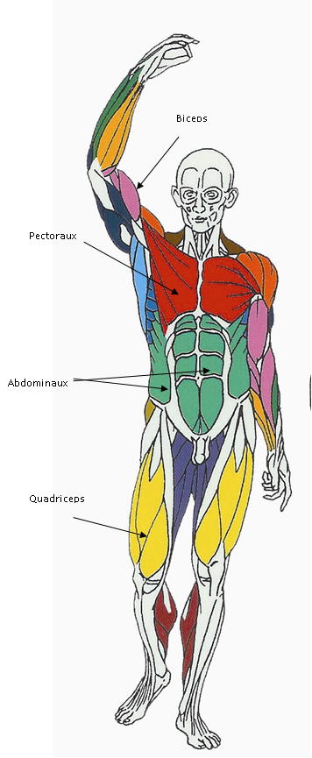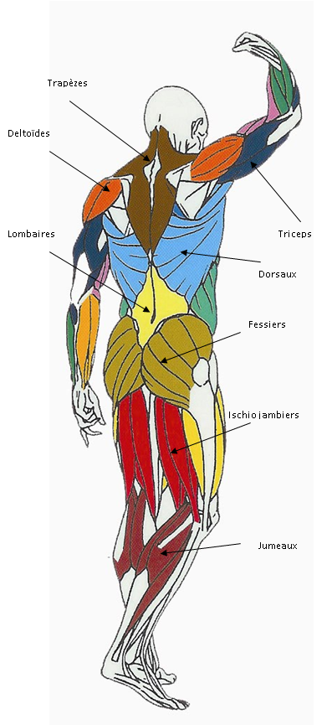
Projet N°1 - CIRCUIT 1

Nom DE L’Elève : CLASSE : Nom du binôme :

Ateliers  Machines | Série 1 |  | Série 2 |  | Série 3 |  | Bilan séance Modifs prévues
Ateliers  Machines | Prévu | Réalisé | Prévu | Réalisé | Prévu | Réalisé | Bilan séance Modifs prévues
ATELIER N°1  Développé assis  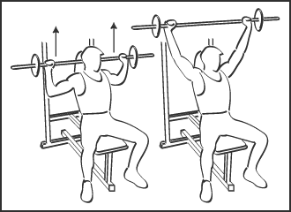  (deltoïdes + triceps) | Forme de travail :  Séries  Séries avec pré-fatigue  Séries avec post-fatigue |  |  |  |  |  | Dernière REP dernière série  ☺ 😐 ☹  Régulation prévue  TT : + = -  CH : + = -  REP : + = -  TR : + = -
 | TT =  CH =  REP =  TR = | REP = | TT =  CH =  REP =  TR = | REP = | TT =  CH =  REP =  TR = | REP =
Atelier n°2  Hip machine  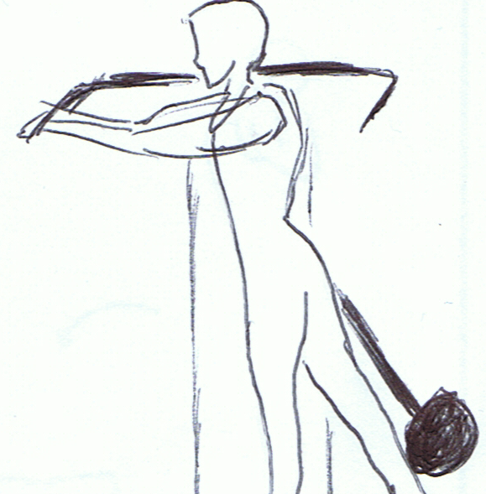  (fessiers + ischio) | Forme de travail :  Séries  Séries avec pré-fatigue  Séries avec post-fatigue |  |  |  |  |  | Dernière REP dernière série  ☺ 😐 ☹  Régulation prévue  TT : + = -  CH : + = -  REP : + = -  TR : + = -
 | TT =  CH =  REP =  TR = | REP = | TT =  CH =  REP =  TR = | REP = | TT =  CH =  REP =  TR = | REP =
ATELIER N°3  Développé couché hatères  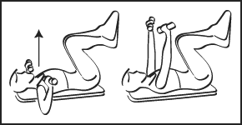  (pectoraux + triceps) | Forme de travail :  Séries  Séries avec pré-fatigue  Séries avec post-fatigue |  |  |  |  |  | Dernière REP dernière série  ☺ 😐 ☹  Régulation prévue  TT : + = -  CH : + = -  REP : + = -  TR : + = -
 | TT =  CH =  REP =  TR = | REP = | TT =  CH =  REP =  TR = | REP = | TT =  CH =  REP =  TR = | REP =
ATELIER N°4  Voir fiche « Abdo »  (abdominaux) | NIV =  REP =  TR = | REP = | NIV =  REP =  TR = | REP = | REP = | NIV =  REP =  TR = | Dernière REP dernière série  ☺ 😐 ☹  Régulation prévue  Niv : + = -  REP : + = -  TR : + = -
ATELIER N°5  Tirage nuque prise large  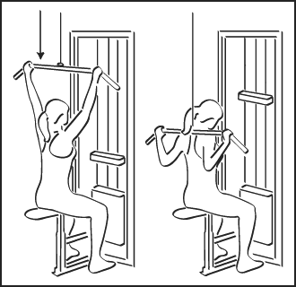  (dorsaux + biceps) | Forme de travail :  Séries  Séries avec pré-fatigue  Séries avec post-fatigue |  |  |  |  |  | Dernière REP dernière série  ☺ 😐 ☹  Régulation prévue  TT : + = -  CH : + = -  REP : + = -  TR : + = -
 | TT =  CH =  REP =  TR = | REP = | TT =  CH =  REP =  TR = | REP = | TT =  CH =  REP =  TR = | REP =
ATELIER N°6  Presse  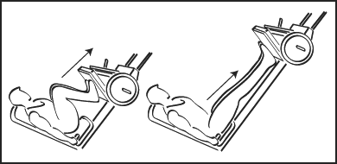  (quadriceps) | Forme de travail :  Séries  Séries avec pré-fatigue  Séries avec post-fatigue |  |  |  |  |  | Dernière REP dernière série  ☺ 😐 ☹  Régulation prévue  TT : + = -  CH : + = -  REP : + = -  TR : + = -
 | TT =  CH =  REP =  TR = | REP = | TT =  CH =  REP =  TR = | REP = | TT =  CH =  REP =  TR = | REP =
TT = Temps de travail en seconde CH = Charge REP = Nombre de répétitions TR = Temps de repos
PROJET n°1 - CIRCUIT 2

Nom DE L’Elève : CLASSE : Nom du binôme :

Ateliers  Machines | Série 1 |  | Série 2 |  | Série 3 |  | Bilan séance Modifs prévues
Ateliers  Machines | Prévu | Réalisé | Prévu | Réalisé | Prévu | Réalisé | Bilan séance Modifs prévues
ATELIER N°1  Développé assis avec haltères  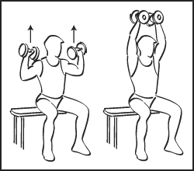 (deltoïdes +triceps) | Forme de travail :  Séries  Séries avec pré-fatigue  Séries avec post-fatigue |  |  |  |  |  | Dernière REP dernière série  ☺ 😐 ☹  Régulation prévue  TT : + = -  CH : + = -  REP : + = -  TR : + = -
 | TT =  CH =  REP =  TR = | REP = | TT =  CH =  REP =  TR = | REP = | TT =  CH =  REP =  TR = | REP =
ATELIER N°2  Leg extension  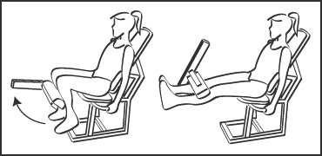 (Quadriceps) | Forme de travail :  Séries  Séries avec pré-fatigue  Séries avec post-fatigue |  |  |  |  |  | Dernière REP dernière série  ☺ 😐 ☹  Régulation prévue  TT : + = -  CH : + = -  REP : + = -  TR : + = -
 | TT =  CH =  REP =  TR = | REP = | TT =  CH =  REP =  TR = | REP = | TT =  CH =  REP =  TR = | REP =
ATELIER N°3  Butterfly  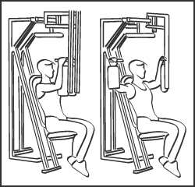  (pectoraux) | Forme de travail :  Séries  Séries avec pré-fatigue  Séries avec post-fatigue |  |  |  |  |  | Dernière REP dernière série  ☺ 😐 ☹  Régulation prévue  TT : + = -  CH : + = -  REP : + = -  TR : + = -
 | TT =  CH =  REP =  TR = | REP = | TT =  CH =  REP =  TR = | REP = | TT =  CH =  REP =  TR = | REP =
ATELIER N°4  Voir fiche « Abdo »  (abdominaux) | NIV =  REP =  TR = | REP = | NIV =  REP =  TR = | REP = | REP = | NIV =  REP =  TR = | Dernière REP dernière série  ☺ 😐 ☹  Régulation prévue  Nv : + = -  REP : + = -  TR : + = -
Atelier n°5  Tirage poulie basse  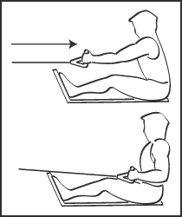 (dorsaux + biceps) | Forme de travail :  Séries  Séries avec pré-fatigue  Séries avec post-fatigue |  |  |  |  |  | Dernière REP dernière série  ☺ 😐 ☹  Régulation prévue  TT : + = -  CH : + = -  REP : + = -  TR : + = -
 | TT =  CH =  REP =  TR = | REP = | TT =  CH =  REP =  TR = | REP = | TT =  CH =  REP =  TR = | REP =
Atelier n°6  Machine à ischio  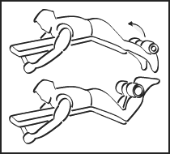  (Ischios-jambiers) | Forme de travail :  Séries  Séries avec pré-fatigue  Séries avec post-fatigue |  |  |  |  |  | Dernière REP dernière série  ☺ 😐 ☹  Régulation prévue  TT : + = -  CH : + = -  REP : + = -  TR : + = -
 | TT =  CH =  REP =  TR = | REP = | TT =  CH =  REP =  TR = | REP = | TT =  CH =  REP =  TR = | REP =

TT = Temps de travail en seconde CH = Charge REP = Nombre de répétitions TR = Temps de repos

